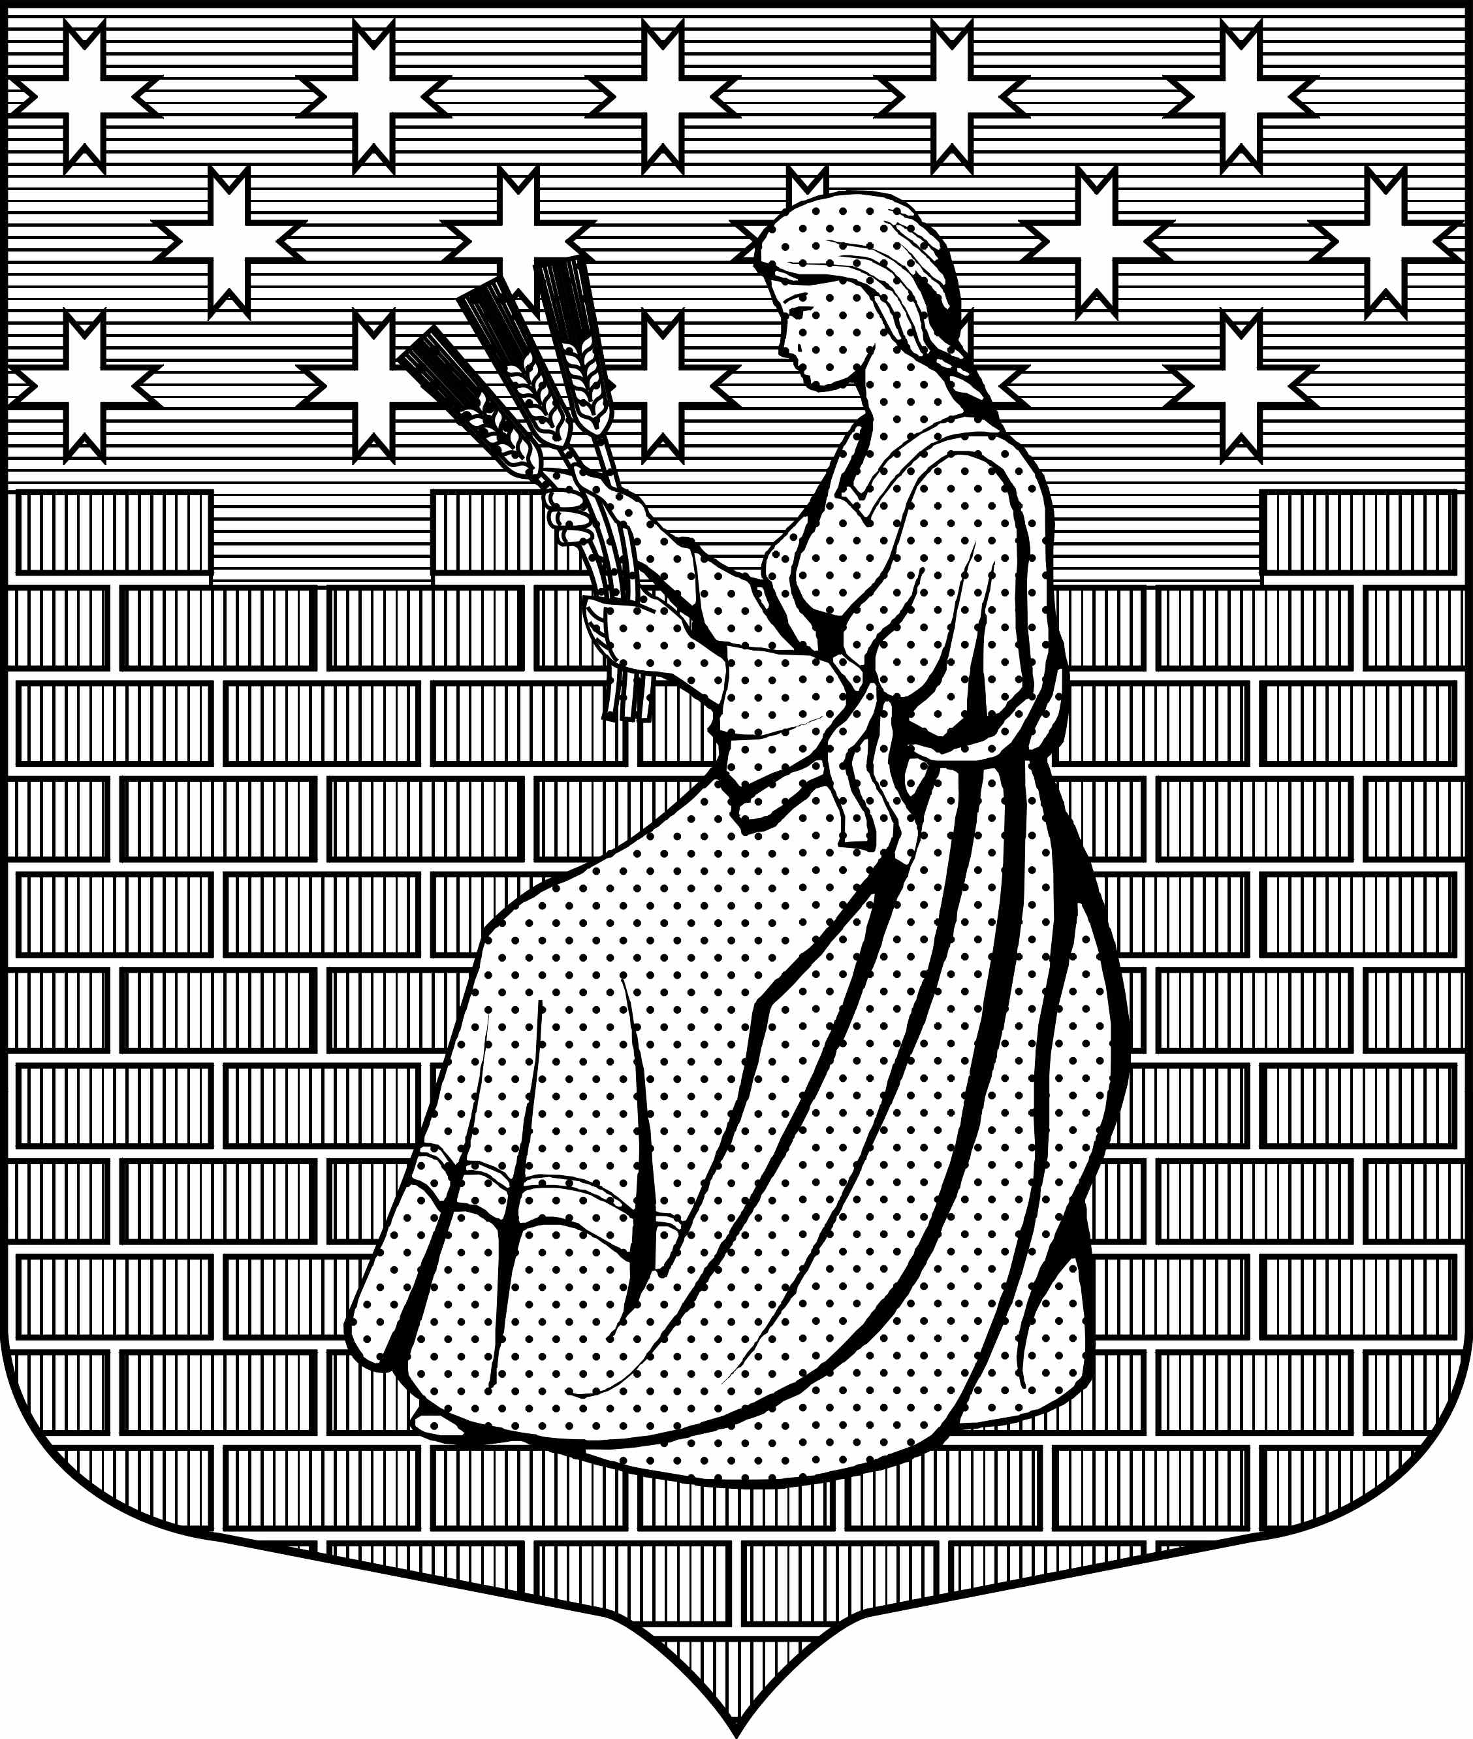

МУНИЦИПАЛЬНОЕ ОБРАЗОВАНИЕ

“НОВОДЕВЯТКИНСКОЕ СЕЛЬСКОЕ ПОСЕЛЕНИЕ”

ВСЕВОЛОЖСКОГО МУНИЦИПАЛЬНОГО РАЙОНА

ЛЕНИНГРАДСКОЙ ОБЛАСТИ
_____________________________________________________________________________
188661, РФ , Ленинградская обл., Всеволожский район, дер. Новое Девяткино дом 57 оф. 83 тел./факс (812) 595-74-44

СОВЕТ ДЕПУТАТОВ

Губернатору Ленинградской области
Дрозденко А.Ю.

Уважаемый Александр Юрьевич!

Совет депутатов МО «Новодевяткинское сельское поселение» Всеволожского муниципального района Ленинградской области ставит Вас в соответствии со статьей 42 Регламента Законодательного собрания Ленинградской области ставит Вас в известность о том, что в соответствии со статьей 31 Устава Ленинградской области вносит на рассмотрение Законодательного собрания Ленинградской области в качестве законодательной инициативы проект областного закона «О внесении изменений в некоторые областные законы, регулирующие вопросы перераспределения полномочий в сфере водоснабжения и водоотведения между органами государственной власти Ленинградской области и органами местного самоуправления поселений Ленинградской области».
Приложение :
1. Решение совета депутатов 18.10.2018г. № 77/01-07 «О законодательной инициативе совета депутатов муниципального образования «Новодевяткинское сельское поселение» Всеволожского муниципального района Ленинградской области по внесению в Законодательное собрание Ленинградской области проекта областного закона «О внесении изменений в некоторые областные законы, регулирующие вопросы перераспределения полномочий в сфере водоснабжения и водоотведения между органами государственной власти Ленинградской области и органами местного самоуправления поселений Ленинградской области».
на 2л.;
2. Проект областного закона «О внесении изменений в некоторые областные законы, регулирующие вопросы перераспределения полномочий в сфере водоснабжения и водоотведения между органами государственной власти Ленинградской области и органами местного самоуправления поселений Ленинградской области» на 3л.

Глава муниципального образования
( Председатель совета депутатов) Д.А.Майоров

